**8 – Synapse, elektrické projevy synaptického přenosu, G-protein, 7-TM receptory, konexony**

**Synapse** je funkční propojení elektricky excitovatelných buněk, nebo taky všechny kontakty mezi membránami dvou buněk, z nich alespoň jedna je neuronálního původu.

Pomocí synapse se přenáší nervové vzruchy, jde o tzv. synaptickou transmisi.

Rozdělení synapsí podle typu buněk:

* interneuronální – ty se dále dělí na, viz obrázek níže:
  + axo-dendritické – kontakt axon-dendrit (nejčastější)
  + axo-axonální – konakt dvou axonů
  + axo-somatické – kontakt axon-tělo neuronu
* neuroefektorové
* neuroreceptorové

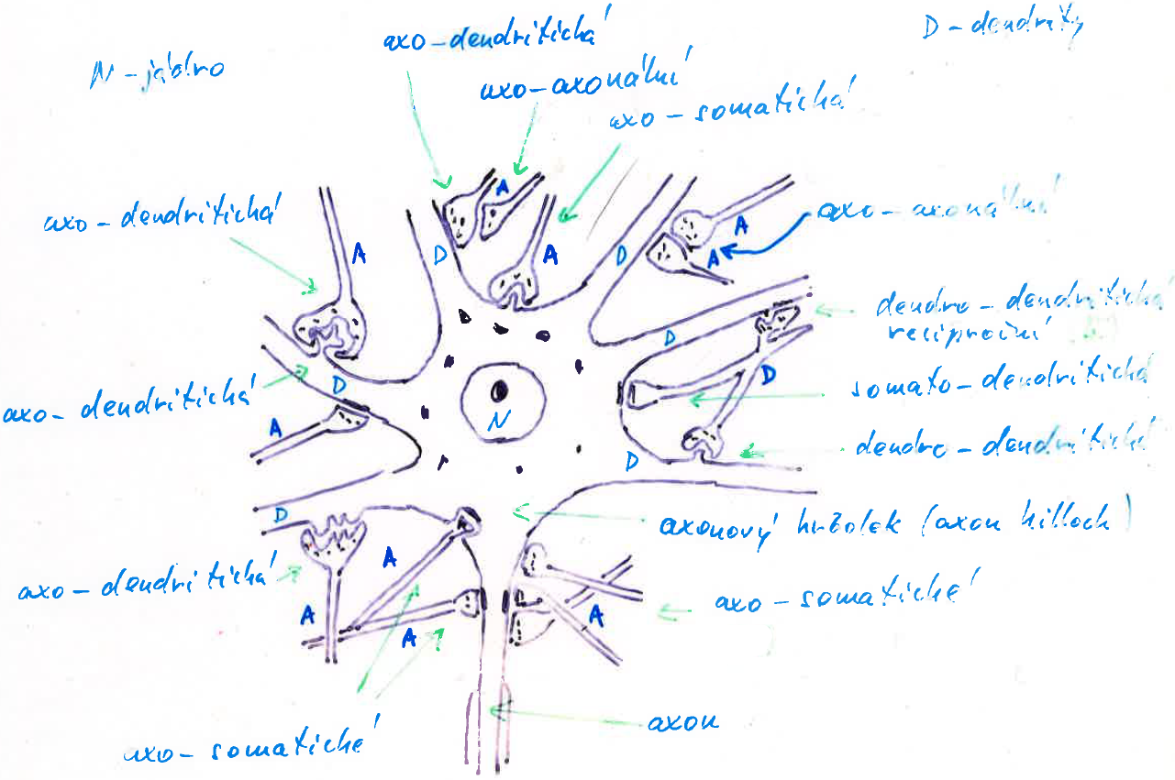

Rozdělení synapsí podle mechanismu:

* jednoduché elektrické – dochází k velmi těsnému spojení membrán dvou buněk, tzv. **gap junction**, kde prostory buněk jsou skrz membrány spojeny tzv. **konexony** (viz dále)
* jednoduché chemické
* smíšené - kombinace dvou předchozích (viz dále)

**Schéma jednoduché chemické synapse**

Vzruch se přenáší z presynaptické membrány horní buňky na postsynaptickou membránu dolní buňky.

V synaptických váčcích (měchýřcích) jsou umístěny přenašeče (neurotransmitery). Váčky mají různý tvar a velikost podle druhu neurotransmiteru, který přenáší.

Presynaptická a subsynaptická membrána jsou ztluštělé, tzv. density, tloušťka densit 30 – 70 nm a vzdálenost densit okolo 80 nm. Mezi membránami je tzv. synaptická štěrbina (20 – 30 nm).

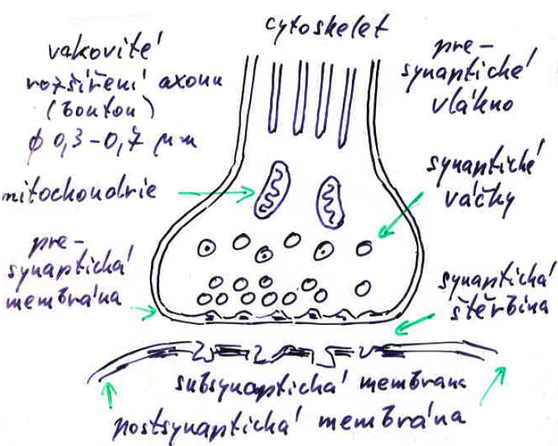

**Synaptický děj zjednodušeně**

Příchod akčního potenciál na presynaptickou membránu, zvyšuje se její propustnost pro Ca2+ ionty otevíráním kanálů pro Ca2+ ionty – ionty Ca2+ vtékají do presynaptické buňky a aktivuje se tím přesun synaptických váčků k aktivní zóně.

Váčky splývají exocytotickým mechanismem s presynaptickou membránou a do synaptické štěrbiny se uvolňuje mediátor (přenašeč, neurotransmitér).

Mediátor se váže na receptor v subsynaptické membráně (viz obrázek níže).

Jsou-li receptory přímo iontové kanály (tzv. **ionotropní receptory**), jedná se o **rychlý synaptický přenos**.

Pokud receptor není iontový kanál, ale je to tzv. **metabotropní receptor** (viz G-protein dále) tento receptor vyšle tzv. **druhého posla** (viz G-protein dále) a to buď přímo, nebo nepřímo vede k otevření (zavření) iontových kanálu v postsynaptické membráně. Jedná se o **pomalý synaptický přenos**.

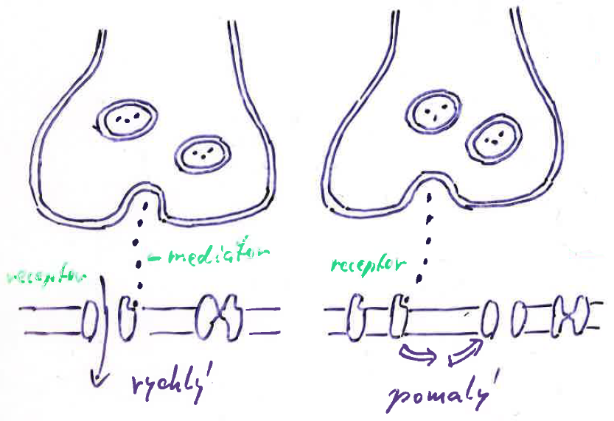

**Synaptické váčky**

U tzv. cholinergních synapsí (viz dále) se vyskytují dva typy váčku (podle vzhledu v mikroskopu) a v nich dva typy uvolňovaného neurotransmitéru:

* **granulární**, ve kterých neurotransmitér jsou **polypeptidy**
* **světlé**, ve kterých neurotransmitér je **acetylcholin**

Průměr váčku je okolo 40 – 50 nm, membrána váčku je tvořena asi 8000 – 10000 fosfolipidy a obsahuje asi 100 proteinů, které se účastní na:

* příjmu a uskladněn neurotransmitéru
* pohyby membrány a celého váčku po cytoskeletu

Obsah váčku se uvolňuje jen na určitých místech presynaptické membrány, čili je důležité **ukotvení váčků**, tzv. **docking**. Pak dochází k **přípravným dějům** před otevřením váčku, tzv. **priming**.

Vápenaté kationty (Ca2+) umožnují vytvoření **spojovacího póru** (**fusion pore**) mezi váčkem a presynaptickou membránou.

**Některé proteiny související se synapsí**

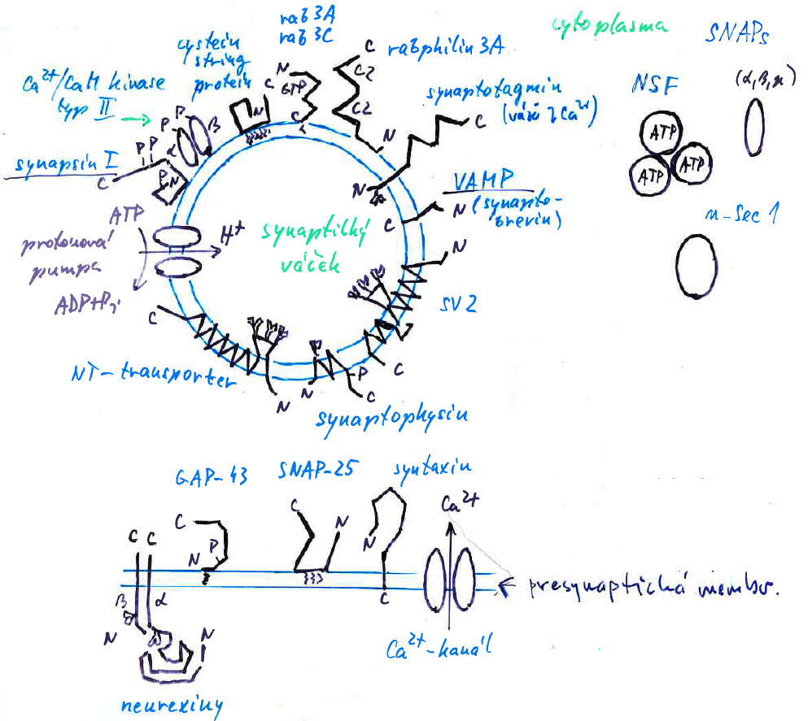

**Synapsin I** – připojuje váček k cytoskeletu a uvolňuje váček od cytoskeletu, je-li synapsin I fosporylovaný Ca2+/kalmodulin kinázou II

**Transportér, H+-pumpa** a snad i **SV2** – účast na přenos neurotransmiteru do váčku

**Model pro docking, priming a tvorbu póru**

**VAMP** (vesicle associated membrane protein = **synaptobrevin**) se váže na 2 proteiny presynaptické membrány, **syntaxin** a **SNAP-25** (synptomal associated protein, Mr. = 25 kDa) a dojde k odpojení **n-sec1** (neural-specific syntaxin-binding protein), který byl navázaný na **syntaxin** presynaptické membrány. Komplex VAMP-syntaxin-SNAP-25 je nazýván jako **SNARE** (SNAP receptor) komplex.

Dále pak, rozpustný **-SNAP** (soluable NSF attachement protein) a **NSF** (N-ethylmaleimide sensitive fusion protein) se připojují k ukotvující vazbě (docking link). Vzniklý komplex štěpí ATP, což vede ke zfůzování membrány váčku s presynaptickou membránou.

**Synaptotagmin** funguje jako Ca2+ sensor – přítomnost Ca2+, umožní jak počáteční vznik SNARE komplexu, tak i pozdější zfůzování membrány váčku s presynaptickou membránou a uvolnění obsahu váčku do synaptické štěrbiny.

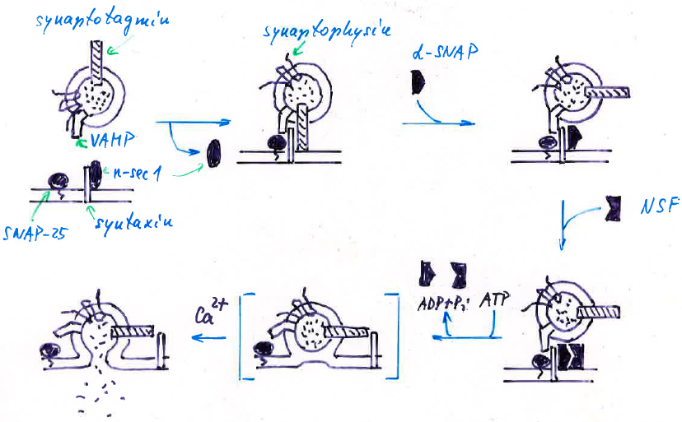

Na jednotlivé části SNARE komplexu mohou působit toxiny. Například **toxin tetanu** se váže na synaptobrevin, kdežto **botulinum toxin** se váže na SNAP-25 a syntaxin, což obojí zabraňuje uvolnění neurotransmiterů z váčků.

**Cyklus synaptických váčků**

1 - koncentrování neurotransmiteru ve váčcích – nejdříve za spotřeby ATP dojde ke koncentrování protonů uvnitř váčku a pak k antiportu mezi H+ a neurotransmiterem

2 - váčky jsou připravené k uvolnění v aktivní zóně poblíž Ca2+ kanálů

3 - přicházející akční potenciál otevře Ca2+ kanály a uvnitř buňky vznikají oblasti (mikrodomény) s velkou koncentrací Ca2+

4 - dojde k exocytóze membrány váčku s presynaptickou membránou (viz popis výše) a uvolnění kvantového množství neurotransmiteru do synaptické štěrbiny

5 - dochází také k nekvantovému úniku neurotransmiteru do synaptické štěrbiny přes membránu váčku (pomocí antiportu mezi H+ a neurotransmiterem) zfůzovanou s presynaptickou membránou

6 - regenerace váčku endocytózou, která může proběhnout rychle přímo (tzv. „kiss and run“ cesta), nebo pomalu pomocí navázání **clathrinu** na presynaptickou membránu (clathrin pokrývá tvořící se váček) a jakmile se vaček odštěpí od presynaptické membrány, clathrin se z něho uvolní. Pokud je váčku dostatek, membrána váčku může také splynout s membránu **endosomu**, který má roli zásobárny membrány.

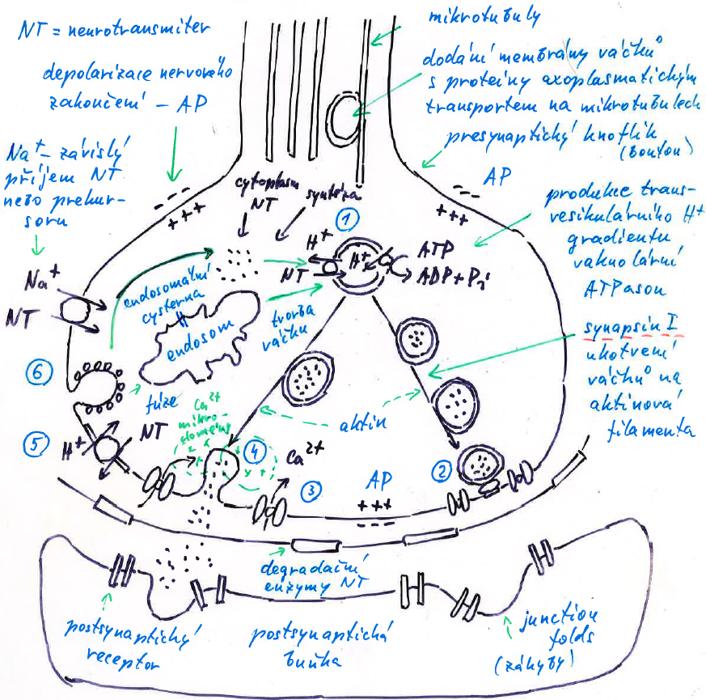

**Kvantová hypotéza**

Hypotéza byla vyslovena na základě klasických experimentů sledujících uvolňování acetylcholinu (neurotransmiter) z nervosvalové ploténky (realizuje synapsi mezi nervem a svalem, voz i dále) žáby.

V klidovém stavu dochází pouze v oblasti nervosvalové ploténky k velmi rychlým (okolo 0.1 ms) a velmi malým (okolo 0.5 mV) fluktuacím m. Tyto změny se nazývají **miniaturní ploténkový potenciál, MEPP** (miniature end-plate potential). Zjištěno, že každý MEPP je vyvolaný uvolněním 6000 – 10000 molekul **acetylcholinu**. Variace velikosti MEPP je přibližně 30% a má charakter Gaussova rozdělení.

**Potenciál nervosvalové ploténky, EPP** (end-plate potential, viz detailněji dále), také nazývaný jako **postsynaptický potenciál, PSP** (postsynaptic potential) – byl studovaný při působení Mg2+ iontu, které sníží roli Ca2+ iontů, a tím vznikne nižší EPP (aby šlo lépe studovat vliv MEPP na EPP). Zjištěno, že EPP fluktuuje v krocích daných MEPP.

**Závěr** – MEPP je výsledek spontánního uvolnění kvanta acetylcholinu.

**Standardní Katzův model** (pro kvantovou hypotézu) – akční potenciál na presynaptické membráně vyvolá uvolňování neurotransmiteru po dávkách (kvantech) a každé kvantum mění elektrický potenciál synapse o zhruba stejnou hodnotu.

Pravděpodobnost uvolnění x-kvant, **Px**, se obecně řídí binomickým rozdělením, kde **n** je počet všech možných kvant k uvolnění a **p** je pravděpodobnost, že se uvolní jen jedno kvantum:

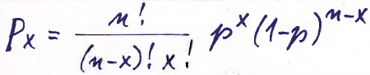

Pro velké n a malé p (v důsledku působeni Mg2+ iontů) přechází binomické rozdělení na Poissonovo rozdělení, kde **m** = n*p je průměrný počet uvolněných kvant:

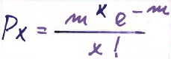

Obrázek níže ukazuje histogram četnosti amplitud MEPP, který má tvar Gaussova rozdělení, a histogram četnosti amplitud EPP způsobeného opakovanou stimulací axonu – jednotlivé skupiny I – VI jsou od sebe vzdálené o 0,4 mV (průměrná amplituda MEPP). Modrá křivka je Poissonovo rozdělení nafitované na experimentální četnosti EPP.

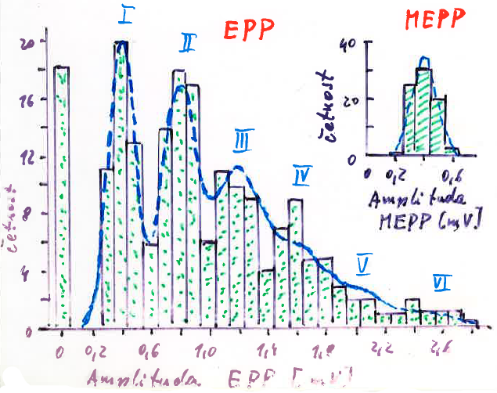

**Elektrické projevy synaptického přenosu**

**Potenciál nervosvalové ploténky, EPP** (end-plate potential, viz i dříve), také nazývaný jako **postsynaptický potenciál, PSP** (postsynaptic potential)

Je to počáteční depolarizace svalového vlákna. Tento potenciál vzniká pouze v oblasti nervosvalové ploténky („spojení“ nervu se svalem). Pokud je EPP vetší než prahový potenciál, je EPP schopný v membráně svalového vlákna (postsynaptická membrána) vyvolat akční potenciál (což následně vede ke kontrakci svalu).

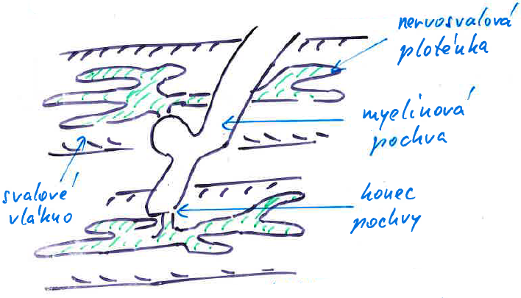

EPP byl studovaný (sval žáby) při aplikaci jedu kurare, který snižuje akční potenciál v presynaptické membráně (nervu) a způsobí jen omezený EPP a nevznikne tím akční potenciál v postsynaptické membráně (svalového vlákna).

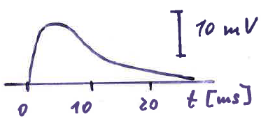

EPP se skládá z rychlé nárůstové fáze a pomalé klesající fáze odrážející rychlé otevření většího počtu kanálu a následné pasivní šíření náboje přes membránu.

Bylo provedené měření (sval žáby) závislosti **elektrického proudu nervosvalové ploténky, EPC** (end-plate current) na elektrickém potenciálu pomocí metody napěťového zámku (c; clamped) při různých koncentracích iontů a za přítomnosti jedu kurare (viz níže). EPC se nedařilo změřit pro c > -50 mV, proto **reversní potenciál, r** (potenciál, kdy EPC mění znaménko, čili když je EPC = 0) byl zjištěný extrapolací pro EPC = 0.

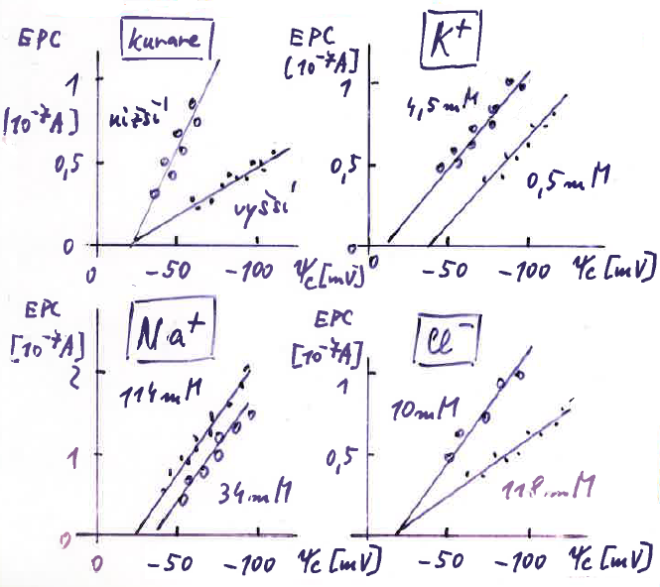

Z měření plyne, že neurotransmiter **acetylcholin** způsobí v synapsi nervosvalové ploténky otevření kanálů pro **Na+** (**vtok** dovnitř svalu) a **K+** (**výtok** ven ze svalu), čili stejně jako u akčního potenciálů co se týká směru toku iontů, ale ne pro Cl-. Na rozdíl od akčního potenciálu, je však poměr vodivostí Na+ iontů a K+ iontů v čase neměnný, což znamená, že oba typy iontů tečou současně jedním typem kanálu.

**Excitační postsynaptický potenciál, EPSP** (excitatory postsynaptic potential)

EPSP byl studovaný v rámci monosynaptického proprioreceptivního (propriorecepce = polohocit) reflexu kočky – byla přerušena mícha a vloženy mikroelektrody.

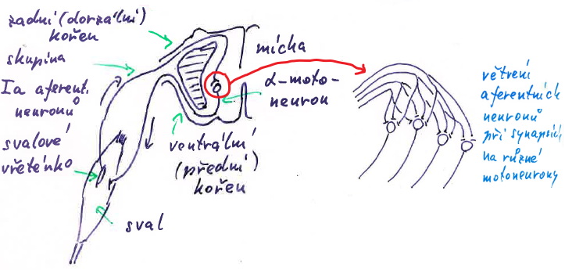

Elektrické stimuly byly aplikovány na skupinu Ia aferentních neuronů (presynaptická buňka) a byla sledována odezva, EPSP, na synapsi (na motoneuonech, postsynaptická buňka) v oblasti ventrikulárního kořene. Pokud EPSP způsobí depolarizaci o přibližně 10 mV, vznikne na axonu motoneuronu akční potenciál vedoucí vzruch ke svalovému vláknu.

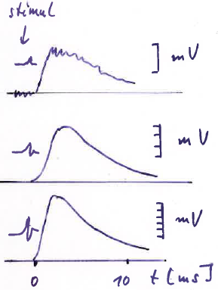

Tvar EPSP je podobný tvaru EPP, to je, jde o rychlý nárůst následovaný pomalým poklesem. Neurotransmiter je **glutamát**, který se váže na glutamátový receptor (kanál) v postsynaptické membráně a tím se otevírá kanál pro **K+,** **Na+** a částečně i pro Ca2+.

Bylo zjištěno, že existují 2 typy glutamátových iontových kanálů: rychlý a pomalý, čili EPSP má dvě složky.

Dále bylo zjištěno, že velikost odezvy závisí na velikosti stimulu, jde o tzv. **prostorovou sumaci** a při dostatečně velkém stimulu vznikne v postsynaptické buňce (motoneuron) akční potenciál. Platí také, že je-li druhý stimul aplikovaný krátce po prvním, efekt (EPSP) se zesiluje, jde o tzv. **časovou sumaci**. Obecně, změny při obou sumacích se nazývají **facilitace**.

**Inhibiční postsynaptický potenciál, IPSP** (inhibitory postsynaptic potential)

Při kontrakci určitých svalů, například končetin, musí být sval způsobující opačný pohyb (tzv. **antagonist**) relaxovaný. To se u monosynaptického proprioreceptivního reflexního systému savců uskutečňuje inhibicí motoneuronu antagonistického svalu – je to tzv. přímá inhibiční cesta. Inhibicí motoneuronu antagonistického svalu způsobují interneurony a jedná se o tzv. **reciproční inervaci**.

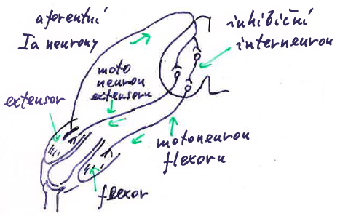

Opět bylo provedené měření mikroelektrodami – stimulace Ia aferentních vláken extensoru (sval, který se má stáhnout) a měřená odezva v oblasti synapse motoneuronu flexoru (sval, který má být relaxovaný). Takto byly změřené malé hyperpolarizační potenciály – IPSP.

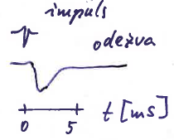

Tvar IPSP je podobný (ale obráceně) tvaru EPP a EPSP, z čeho plyne, že IPSP je způsobený podobným mechanismem, to je otevíráním iontových kanálů řízených neurotransmiterem. IPSP má dvě složky: počáteční hyperpolarizaci a krátkodobé (okolo 2 ms) uzamčení m na hodnotu C. Z toho plyne, že během IPSP se otevírají neurotransmiterem řízené kanály pro **Cl-** ionty, které tečou do postsynaptické buňky (motoneuronu). Neurotransmiterem u IPSP je **glycin**.

**Interakce EPSP a IPSP**

Nastanou-li EPSP a IPSP současně, nebo těsně po sobě, účinek EPSP se zeslabuje. Na daný motoneuron působí řada EPSP a IPSP z různých zdrojů (různé Ia aferentní neurony) a výsledný projev je sumace všech jednotlivých stimulů, viz obrázek.

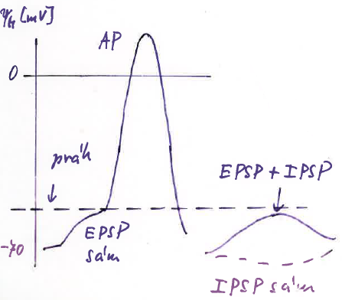

**Proudy jednotlivými kanály**

Za účelem měření elektrických proudů jednotlivými (ligandem řízenými) kanály na synapsích byla vyvinutá Neherem a Sakmannem (1976, Nature) nová **metoda terčíkového zámku** (patch clamp), za což oba vědci dostali v roce 1991 **Nobelovu cenu** za fyziologii a medicínu.

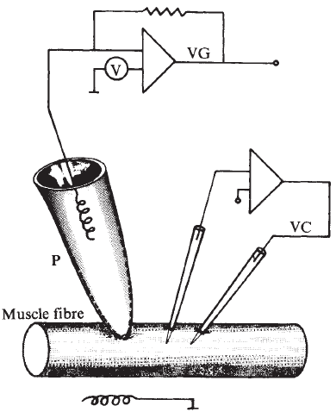 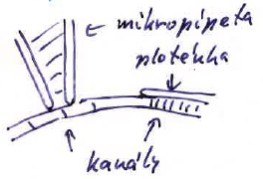

Studovali **acetylcholinový** receptor (kanál) nervosvalové ploténky. Protože v oblasti ploténky je hustota kanálu příliš velká, nepřisáli mikropipetu na membránu v místě ploténky, ale těsně vedle ní, kde je hustota kanálu menší a tím dosáhli, že v jednom terčíku (petchi) je jen jeden kanál – obrázek vpravo. Aby mohli změřit proud jedním kanálem pomoci patch clampu (mikropipety na levé straně na obrázku vlevo a vpravo), metodu kombinovali s metodou napěťového zámku (dvě vpichnuté mikroelektrody na pravé straně obrázku vlevo). V mikropipetě byla pouze malá koncentrace acetylcholinu. Výsledky měření:

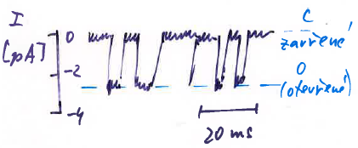

Elektrický proud jedním kanálem **i ≈ 3 pA** a trvání proudu **t ≈ 3 ms**.

Vodivost jedním kanálem  pak je:

 = i / (m – r),

kde membránový potenciál (m) byl -70 mV a reversní potenciál (r) byl 0 mV. Vodivost jedním kanálem pak je ** = 43 pS**.

Model – kanál řízený acetylcholinem potřebuje navázání 2 molekul k otevření kanálu.

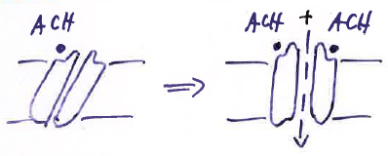

**Další elektrické parametry** acetylcholinem řízených kanálů:

* změřený celkový proud celou nervosvalovou ploténkou **I ≈ 10-6** **A**
* během EPP se otevírá **Nk = I/i ≈ 3*105 iontových kanálů**
* jedním kanálem při jeho otevření projde **Ni = (i*t)/e ≈ 6*104 jednomocných iontů**
* elektrický odpor jednoho otevřeného kanálu je **rc = 1/ ≈ 2.3*1010 **
* elektrický odpor celé nervosvalové ploténky v otevřeném stavu je **Rotevřená ploténka = rc/n ≈ 7.8*104 **

**Přehled základních neurotransmiterů a jejich receptorů**

Daný receptor ve své přirozené funkci je aktivovaný (otevíraný, pokud to je kanál) daným neurotransmiterem, např. acetylcholin, ale může být aktivovaný (otevřený) i jinou látkou, např. nikotinem nebo muskarinem, a na základě toho se některé receptory dále rozdělují a nazývají.

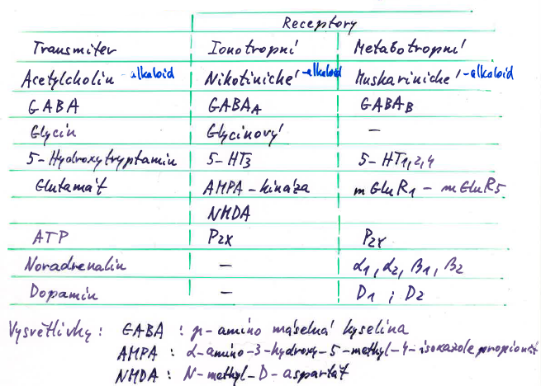

Nervové buňky také produkují **neuropeptidy** – jsou to malé proteiny, které jsou obvykle uvolněné spolu s neurotransmitery a mají funkci hormonů. Je jich několik desítek. Dělí se na:

* cirkulující (insulin, angiotensin, …)
* střevní (gastrin, motilin, secretin, …)
* opoidní (-endorfin, met- enkefalin, leu-enkefalin, …) – opiáty, tlumí bolest ale i navozují euforii
* hypotalamické (hypotalamus je část mezimozku; oxytocin, somatostatin, …) – slaďují funkci jednotlivých vnitřních orgánů, řídí a hypofýzu
* z hypofýzy (= podvěsek mozkový; kortikotropin, lipotropis, vasopressin, …)

Důležitou funkci také mají **plynové přenašeče**, jako jsou **NO** a **CO** – mediátory signální cesty mezi buňkami, aktivuji (CO méně než NO) například guanylát cyklázu – vytváří cGMP z GTP (viz dále G protein).

**Vzorce základních neurotransmiterů (ligandů)**

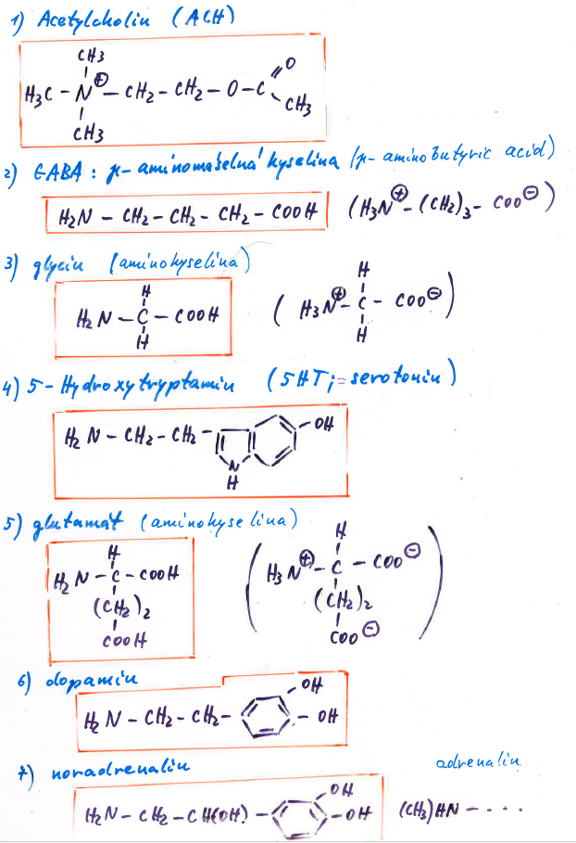

**Typy synaptických potenciálu a typy receptorů v subsynaptické membráně**

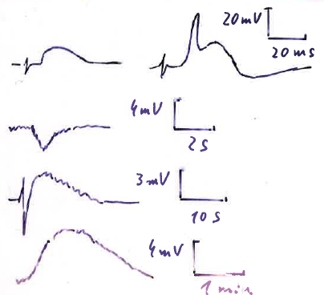

* rychlý EPSP – otevírání kationtového kanálu
* pomalý IPSP – hyperpolarizační, otevírání iniontového kanálu nebo i kationtového kanálu (K+, tok ven)
* pomalý EPSP – zavíraní kationtového kanálu (K+)
* pozdní pomalý EPSP – není cholinergní, zavíraní kationtového kanálu (K+)

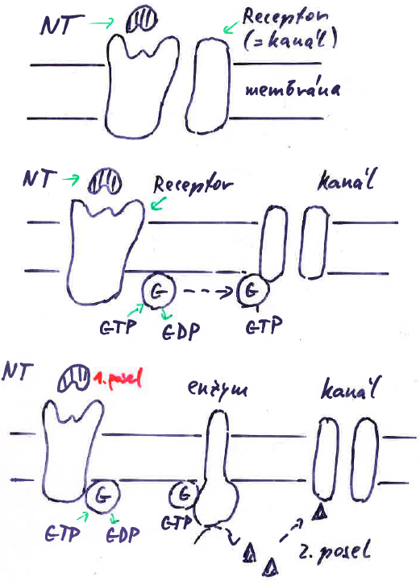

* přímé rychlé ionotropní působení – receptor je kanál, příklad nikotinický acetylcholinový receptor
* nepřímé pomalé metabotropní působení – receptor není kanál, ale receptor aktivující tzv. **G-protein** (viz dále), který přímo působí na kanál (otevírá ho nebo zavírá), příklad K+ kanály srdce
* nepřímé pomalé metabotropní působení – receptor není kanál, ale receptor aktivující tzv. **G-protein** (viz dále), ten aktivuje enzym, který umožní vznik tzv. **druhého posla**, například IP3, DAG, cAMP a druhý posel mění přímo stav kanálu (IP3, méně časté), nebo způsobí aktivaci kinázy (DAG, cAMP, častější), která fosforyluje kanálový protein a tím mění jeho stav

**G-protein a jeho cyklus**

Za objevení G-proteinů a jejich roli při přenosu signálu byla Alfedovi G. Gilmanovi a Martinu Rodbellovi v roce 1994 udělena Nobelova cena za fysiologii a medicínu.

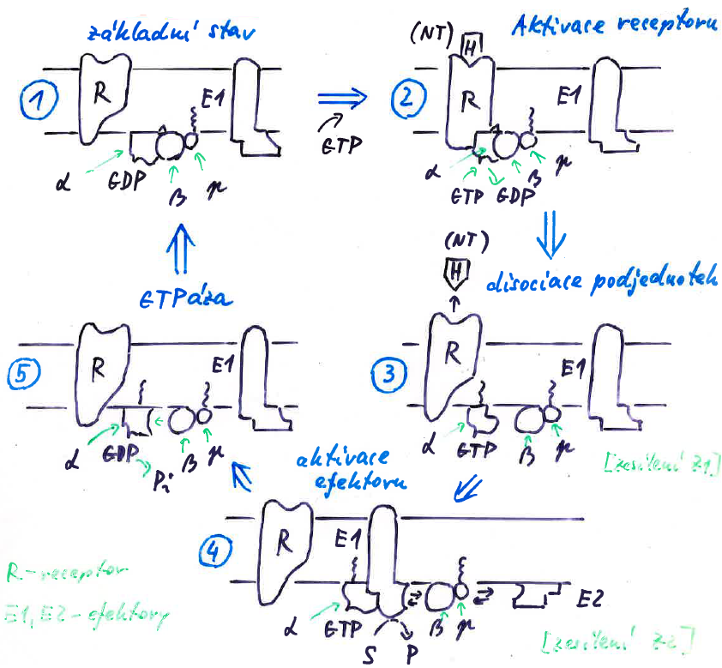

1) V klidovém stavu je G-protein jako heterotrimér (podjednotky   ), kde na -podjednotce je navázáno GDP.

2) Hormon (nebo neurotransmiter = ligand) se váže na receptor R (v subsynaptické membráně), to vede k navázání G-proteinu na receptor a záměně GDP za GTP na -podjednotce G-proteinu.

3) Navázání GTP způsobí uvolnění G-proteinu od receptoru a rozštěpení G-proteinu na -podjednotku a -podjednotku. V době navázání neurotansmiteru na receptor muže dojít k postupnému navázání a následného uvolnění a rozštěpení více G-proteinů – vzniká zesílení Z1.

4) -podjednotka se váže na efektor E1 (např. adenlylátcykláza) a aktivuje ho a aktivní efektor převádí svůj substrát na produkt a tím vzniká **druhý posel** (zde např. cAMP). -podjednotka může ovlivnit jiný efektor E2. Tyt procesy se mohou opět opakovat vícekrát – vzniká zesílení Z2.

5) -podjednotka má GTP-ásovou aktivitu, tzn., že dojde k oddělení fosfoskupiny od -podjednotky a to způsobí opětovné spojeni všech podjednotek G-protein a nastolení základního stavu.

**Typy signální G-cesty**

Jsou známé dva typy signální cesty G-proteinu, které se nazývají podle chemických látek v sledu reakcí začínajících G -proteinem.

**1) cesta přes cyklický AMP (cAMP)**  -podjednotka G-proteinu aktivuje (efektor) **adenylátcykláza** (enzym v subsynaptické membráně, má nejméně 8 různých isoforem, různé cesty aktivace (GS) a inhibice (Gi1, GoB)) – ta po své aktivaci převádí ATP na cAMP a tento **druhý posel** aktivuje **protein-kinázu A** (enzym). Ta má dvě regulační podjednotky, kde každá z nich váže dva cAMP, a dvě katalytické podjednotky, které se oddělí při navázání cAMP na regulační podjednotky. Katalytické podjednotky protein-kinázy A pak fosforylují cílový protein (iontový kanál) a tím mění jeho stav (např. v srdci T (transient) a L (long lasting) typ Ca2+ iontového kanálu). Enzym **fosforyláza** pak provádí defosforylaci.

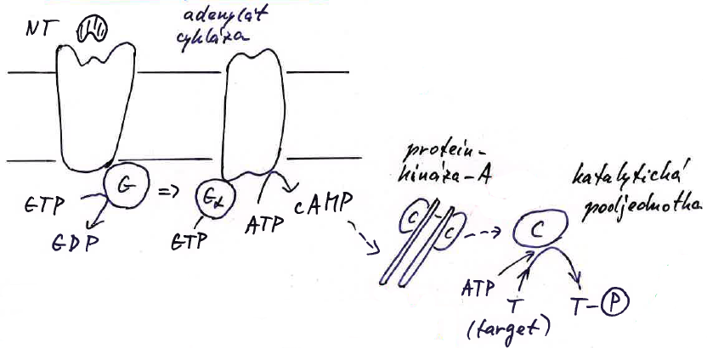

**2) cesta přes fosfatidyl inositol 4,5-bisfosfát (PIP2)**  -podjednotka G-proteinu aktivuje (efektor) **fosfolipáza C 1** (enzym v subsynaptické membráně) a -podjednotka G-proteinu aktivuje (efektor) **fosfolipáza C 2** (enzym v subsynaptické membráně). Obě fosfolipázy hydrolyzují (štěpí) v membráně umístěný fosfatidyl inositol 4,5-bisfosfát na **inositol 1,4,5-trisfosfát (IP3)**, který je volně v cytoplasmě (je ve vodě rozpustný) a na **diacylglycerol (DAG)**, který je v membráně. IP3 a DAG mají roli **druhých poslů**. IP3 se pak váže na Ca2+ kanál (např. v membráně endoplasmatického retikula) a mění jeho stav (tímto se děje např. uvolnění Ca2+ z retikula do cytoplasmy buňky). DAG aktivuje další enzym, **protein kinázu C** (ta má nejméně 10 isoforem) a ta může fosforylovat iontový kanál a tím změnit jeho stav, podobně jako protein kináza A. Enzym **fosforyláza** pak provádí defosforylaci.

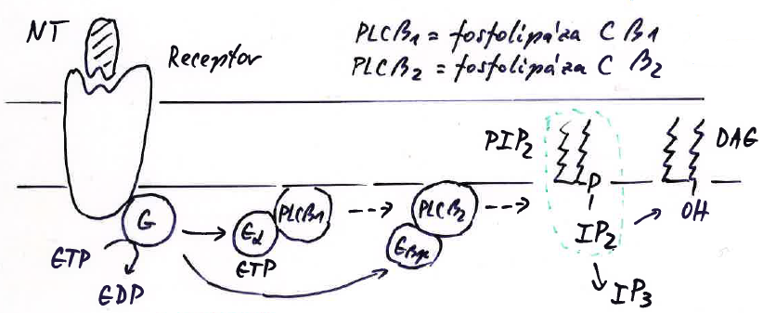

**Chemické vzorce složek inositolové cesty**

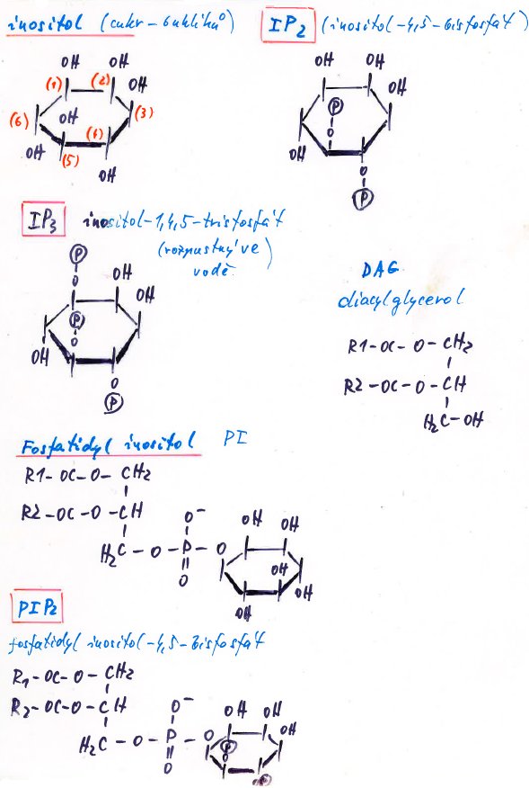

**Rozdělení G-proteinů**

Zjištěný již velký počet G-proteinů (> 20). U -podjednotek byla zjištěna v sekvenci aminokyselin více než 50% shoda.

Existuje 5 hlavních skupin G-proteinů: **GS** (stimulační, aktivují cestu přes cAMP), **Gi** (inhibiční – inhibují produkci cAMP), **Gq** (aktivující fosfolipázu C), **Golf** (olfaktorní – u čichových receptorů) a **G12** (regulující cytoskelet – pohyb).

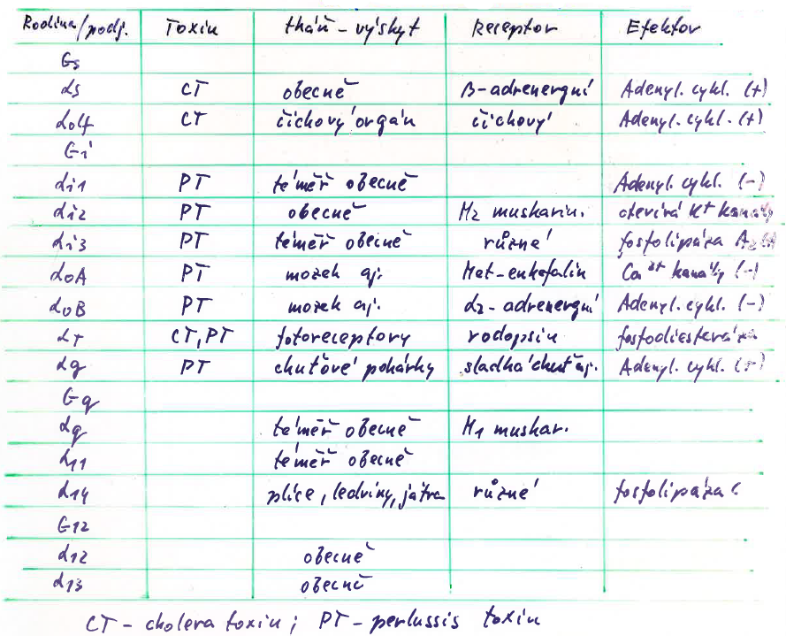

**7-TM receptory**

Jsou to receptory, které aktivují G-proteiny. Jsou nazývány podle své struktury, kde 7-TM znamená 7 transmembránových spirál. Také se nazývají jako R7G. Je jich více typů, tvoří super-rodinu. Ligandem mohou být různé látky jako například neurotrasmitery, neuropeptidy, hormony, atd.

Je známa jejich struktura:

* toří 7 hydrfóbních -spirál
* má 3 vnější smyčky (E1, E2, E3) a 3 vnitřní (intercelulární) smyčky (I1, I2, I3)
* čtvrtá vnitřní smyčka je přítomna jen když je cystein palmitolován (připojení mastné kyseliny palmitové)
* disulfidický můstek mezi E2 a E1-III
* glykosilační místa (= navázání cukru) jsou na vnější straně blízko N-konce
* fosforylační místa jsou na 3. vnitřní smyčce I3
* vazba G-protein do oblasti III, I2, I3, I4

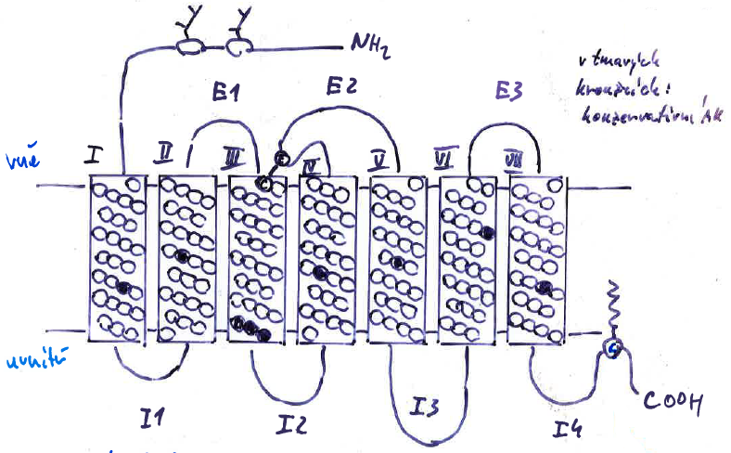

Obrázek níže ukazuje pravděpodobné uspořádaní v 2-adrenergním receptoru (jeden z typů 7TM, ligandem je adrenalin), pohled z vnější strany, kde je vidět adrenalin na svém vazebném místě

